Pilot Type 20 Extra Special 40 mm
ブロンズでスタート

星をいただくロゴのゼニスは2018年、伝説的なこれまでのパイロットウォッチにインスパイアされ、パイロットコレクションに40ミリのブロンズモデルを追加しました。大きな溝入りのリューズ、ルミネサント加工を施したオーバーサイズの数字、自社製の自動巻 ”エンジン”を搭載した新モデルは、
マットブルーまたはブラックの文字盤、コーディネイトさせたブルーまたはミリタリーカーキグリーンのオイリーナバックストラップを組み合わせ、ステッチでコントラストを演出しています。

2018年、ゼニスの有名な Pilot Type 20 Extra Special 40 mm にブロンズモデルが登場します。ヴィンテージなスタイル、使いやすい40ミリのモデルは、エレガントなカラーで彩られています。空のパイオニアの時代を思わせる特徴を全て備え、誰の手首にも合うサイズにまとめたこの Pilot Type 20 Extra Special 40 mm は、これまでラージサイズで構成されてきたゼニスのラインに新たな可能性を加えるものです。空の征服者の貫禄をたたえたこの品格あるモデルは、”デモクラティック”な21世紀のサイズにまとめられ、これまで同様オリジナルな特徴を備えています。自社製ムーブメント、溝入りの大きなリューズ、ルミネサント加工の大きなアラビア数字、クラフト感のある針などです。
本物の良さ
ゼニスのレジェンドを築いてきた冒険の精神を忘れない品格あるクラッシーなウォッチとして、最高にスタイリッシュでヴィンテージなバリエーションを展開しています。トレンディーなネオレトロのブロンズ、ブラックまたはブルーのマットな文字盤、カーキグリーンまたはブルーのオイリーナバックストラップを使用しています。ラバーライニングプロテクションにより快適な使い心地のストラップに、チタン製ピンバックルを組み合わせました。航空力学にインスパイアされたフォントはホワイトスーパールミノバ ® のブロックで構成。ホワイトルミネサント加工のファセットカットの針が、昼も夜も読みやすさを確保します。
Pilot Type 20 Extra Special 40 mm は自動巻Zenith Elite 679キャリバーを搭載しています。信頼性の高い自社製キャリバーが中央の時針、分針、秒針を駆動し、パワーリザーブは50時間です。航空機にまつわるオリジンを表すように、頑健なブロンズ製の裏蓋にはルイ・ブレリオが1909年ゼニスを腕に着け、英仏海峡を横断飛行した時の飛行機が描かれています。そしてゼニスの飛行計器ロゴ、このフランスの有名な飛行士の飛行機の機体にインスパイアされたモチーフが共に描かれています。
空にも海にも活躍の場を広げられるよう、ブロンズのPilot Type 20 Extra Special 40 mm は100 m防水です。

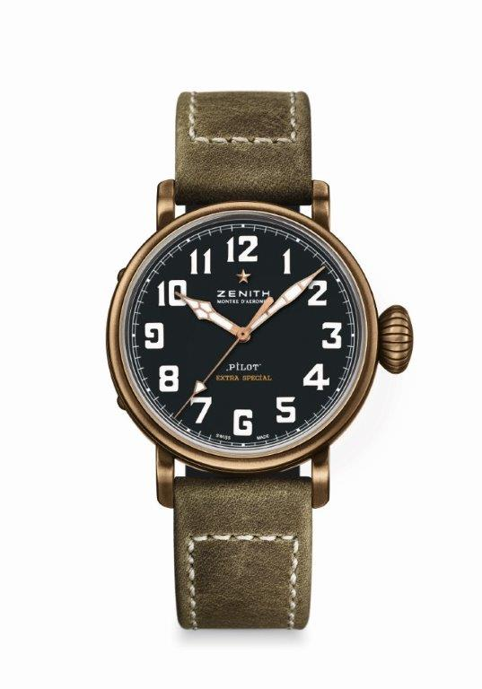
PILOT TYPE 20 EXTRA SPECIAL
40 MM BRONZE
技術データ

品番：29.1940.679/21.C800

キーポイント
新しいブロンズケース
ゼニスの伝説的パイロットウォッチにインスパイア
スーパールミノバ® で構成されたアラビア数字

ムーブメント
Elite 679、自動巻
キャリバー：11 ½``` (直径：25.60mm)
ムーブメントの高さ：3.85mm
部品数：126
石数：27
振動数：28,800 VpH (4Hz)
パワーリザーブ： 50 時間以上
仕上げ：コート・ド・ジュネーブ装飾を施したローター

機能
中央に時針と分針
中央に秒針

ケース、文字盤、針
直径：40mm
文字盤オープニング径：33.1mm
高さ：12.95mm
クリスタル：両面無反射コーティングのドーム型サファイアガラス
文字盤： チタン製、ゼニス飛行計器のロゴをエングレービング
素材：ブロンズ
防水性：10 気圧
文字盤：マットブラック
アワーマーカー：スーパールミノバ® SLN C1のアラビア数字 [アワーマーカー]
針：ゴールドプレート加工ファセットカットの針、スーパールミノバ®SLN C1塗布[針]

ストラップとバックル
ブレスレット：品番：27.00.2018.800
名称：グリーン オイリー ナバックレザーストラップ、ラバーライニングプロテクション
バックル：品番：27.95.0031.001
名称：チタン製ピンバックル

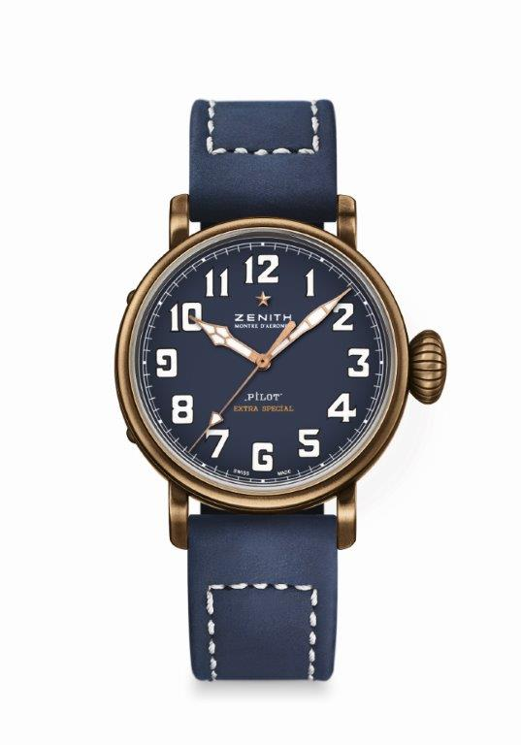
PILOT TYPE 20 EXTRA SPECIAL
40 MM BRONZE
技術データ

品番：29.1940.679/57.C808

キーポイント
新しいブロンズケース
ゼニスの伝説的パイロットウォッチにインスパイア
スーパールミノバ® で構成されたアラビア数字

ムーブメント
Elite 679、自動巻
キャリバー：11 ½``` (直径：25.60mm)
ムーブメントの高さ：3.85mm
部品数：126
石数: 27
振動数：28,800 VpH (4Hz)
パワーリザーブ： 50 時間以上
仕上げ：コート・ド・ジュネーブ装飾を施したローター

機能
中央に時針と分針
中央に秒針

ケース、文字盤、針
直径：40mm
文字盤オープニング径：33.1mm
高さ：12.95mm
クリスタル：両面無反射コーティングのドーム型サファイアガラス
文字盤：チタン製、ゼニス飛行計器のロゴをエングレービング
素材：ブロンズ
防水性：10 気圧
文字盤：マットブルー
アワーマーカー：スーパールミノバ® SLN C1のアラビア数字 [アワーマーカー]
針：ゴールドプレート加工ファセットカットの針、スーパールミノバ®SLN C1塗布[針]

ストラップとバックル
ブレスレット：品番：27.00.2018.808
名称：ブルー オイリー ナバックレザーストラップ、ラバーライニングプロテクション
バックル：品番：27.95.0031.001
名称：チタン製ピンバックル

